# PRÁCTICA DE LABORATORIO 517-AMRequena-ISOP305-ReparArranqueWinLinux.docx

## OBJETIVO DE LA PRÁCTICA

Arreglar un arranque dañado de Ubuntu y de Windows. En este caso, se realizará sobre sobre BIOS.

## INVENTARIO DE MATERIAL NECESARIO

* Programa VMware Workstation Pro
* 1 maquina virtual con 2 SO (Windows 10 y Ubuntu Desktop) en dual boot sacado de la práctica: *517-AMRequena-ISOP304-WinLinux-Multiboot.*

## EJECUCIÓN

En nuestro caso, repararemos el arranque de 2 sistemas operativos (Windows 10 y Ubuntu) construidos en BIOS.

ARRANQUE DE WINDOWS

Vamos a proceder a arreglar el arranque de Windows. Para ello, veremos donde está la partición de arranque. Vemos que tiene de nombre /dev/nvme0n1p5.

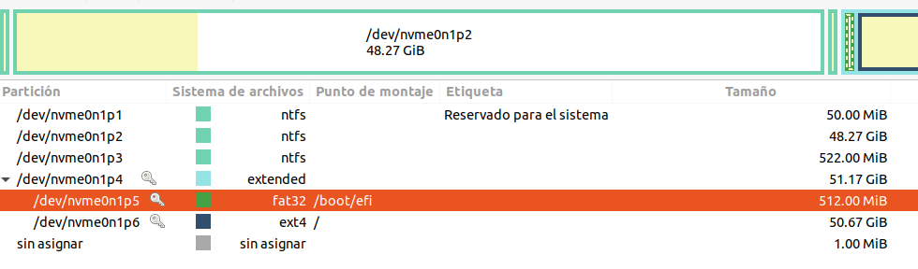

En segundo lugar, la eliminaremos y reiniciaremos el equipo. Recordamos que estamos utilizando una máquina que tiene un Dual Boot (Windows 10 y Ubuntu Desktop). Entraremos a las configuraciones de la BIOS tecleando F2. Se nos abrirá este menú.

Nos iremos a “Boot” y arrancaremos a través mediante la ISO de Windows 10. Es decir, mediante el DC-ROM Drive. De manera predeterminada, arranca desde el “Hard Drive” pero, al estar nuestra máquina dañada guardada en este disco duro, no arranca.

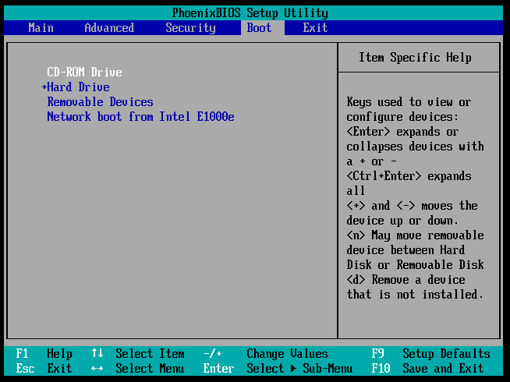

Posteriormente, reiniciaremos la máquina y como arranca desde la ISO procederá al menú de instalación. En la esquina inferior izquierda, le daremos a “Repara el equipo”.

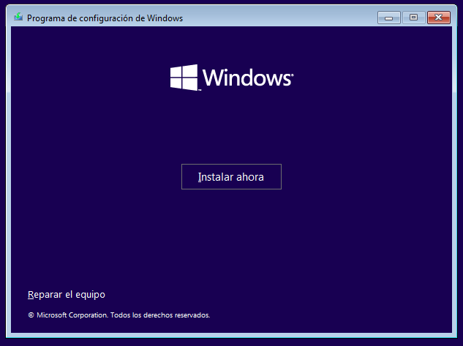

Nos da 3 opciones una vez le damos. Clicamos “Solucionar problemas”.

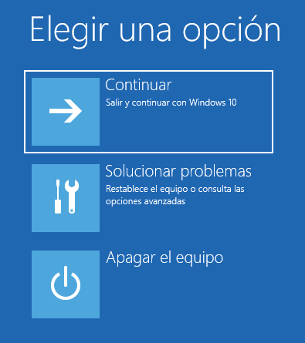

Veremos este menú. Tenemos varias opciones. Una es la “Reparación de inicio” que es que Windows se encarga de manera independiente de arreglar el arranque o entrar al CMD y mediante comandos arreglarlo manualmente. Elegiremos la 2º opción puesto que la primera suele fallar bastante, además de no tener control sobre lo que se hace.

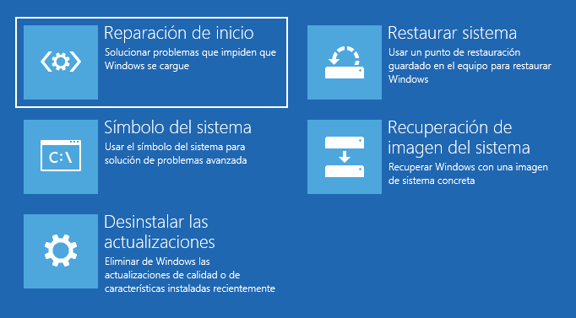

A continuación, en el CMD, para arreglar el arranque ejecutaremos estos 2 comandos para reparar los códigos de arranque y reparar el sector de arranque:   
  
**Bootrec /fixmbr**

**Bootrec /fixboot**

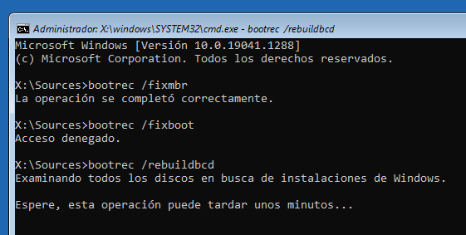

Reiniciamos el sistema, entramos al menú de la BIOS de nuevo y hacemos que arranque por el disco duro (donde se encuentra nuestro sistema con el arranque reparado). Como vemos aquí, funcionó.

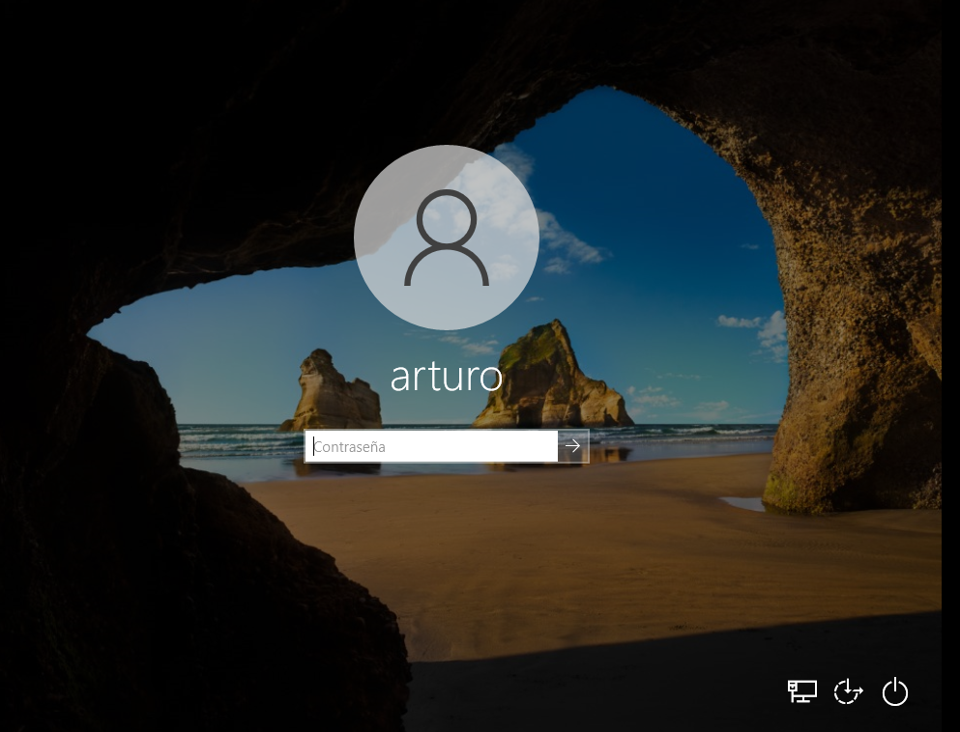

Si el problema persistiera, podriamos ejecutar los siguientes comandos en el CMD.

1. **Bootrec /ScanOS** para buscar los sistemas instalados.
2. Reinicie el equipo para ver si se soluciono.
3. Si el problema persiste, ejecutar estos comandos:

**bcdedit /export c:\bcdbackup**

**attrib c:\boot\bcd -r -s -h**

**ren c:\boot\bcd bcd.old**

**bootrec /rebuildbcd**

La información ha sido extraida de la página de [Microsoft](https://learn.microsoft.com/es-es/troubleshoot/windows-client/performance/windows-boot-issues-troubleshooting) y de los apuntes de Moodle.

ARRANQUE DE LINUX

La cuestión, es que, al reparar el arranque de Windows, nos hemos cargado el GRUB. Nos hemos dado cuenta puesto que, al iniciar el Windows, no nos aparece el Boot Manager con la opción de que SO cargar. Para comprobar que nuestro Ubuntu sigue en el disco, entramos a las particiones de Windows y vemos que sigue estando ahí, en la partición primaria de 50,67 GB. El problema es que no podemos entrar.

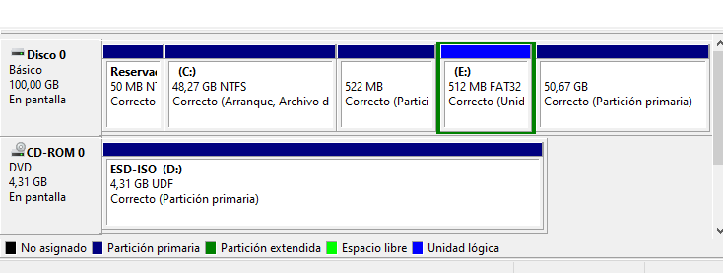

Para reparar el GRUB, nos iremos a las opciones de nuestra máquina virtual y meteremos la ISO de Ubuntu. Desde el “instalador” lo repararemos.

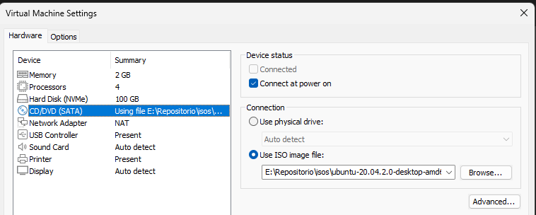

Puesto que no queremos instalar un nuevo Ubuntu (ya que tenemos uno ya, aunque no se pueda acceder), le daremos a probar Ubuntu (“Try Ubuntu”).

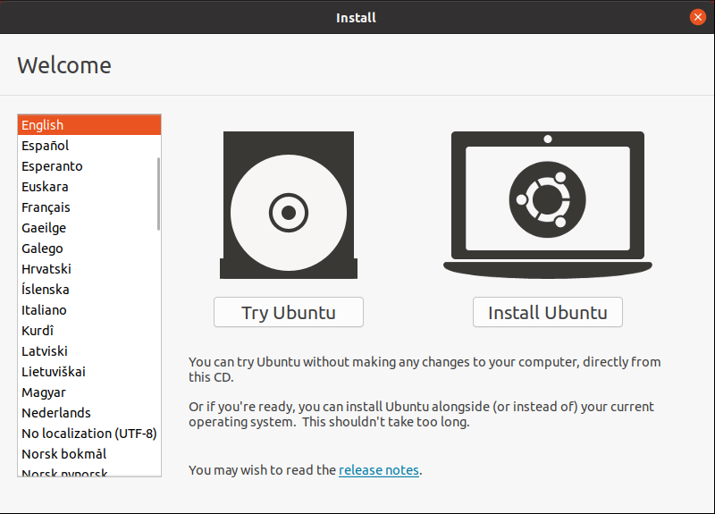

Una vez dentro, entramos al CMD.

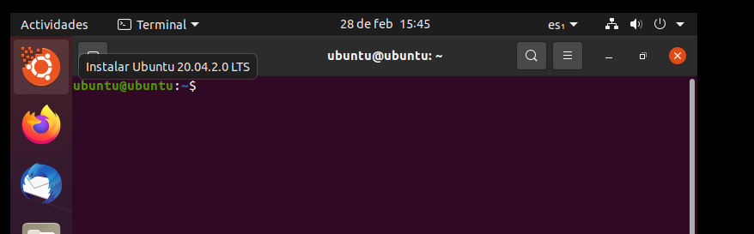

1. Ejecutamos el comando **fdisk -l** para listar los discos y sus particiones.
2. Montamos la partición en la que esta nuestro Linux (/dev/nvme0n1p6) en /mnt (que suele ser la carpeta donde se guardan los discos) a través del comando **sudo mount /dev/nvme0n1p6 /mnt**
3. Vemos que en /mnt se encuentra todo lo que había en la partición. Lo miramos mediante el comando **ls /mnt**.
4. Para corroborar que en esa partición esta nuestro Ubuntu con el arranque dañado, dentro del /mnt entramos al home. Vemos que si es nuestro Ubuntu puesto que está mi usuario: arturo.

Lo hacemos mediante el comando **cd /mnt/home**.

Para reparar este sistema, utilizaremos estos comandos:

**sudo mount –bind /dev /mnt/dev**.

**sudo chroot /mnt**.

**grub-install –recheck /dev/nvme0n1**.

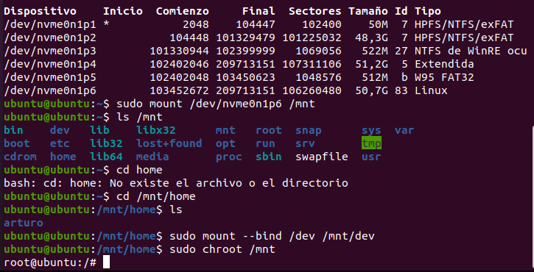



La información ha sido extraida de la página web de Slimbook y de los apuntes de Moodle.

Reiniciamos el sistema, entramos al menú de la BIOS de nuevo y hacemos que arranque por el disco duro (donde se encuentra nuestro sistema con el arranque reparado). Como vemos aquí, el menú de GRUB esa de nuevo. Ya tenemos nuestro GRUB funcional.

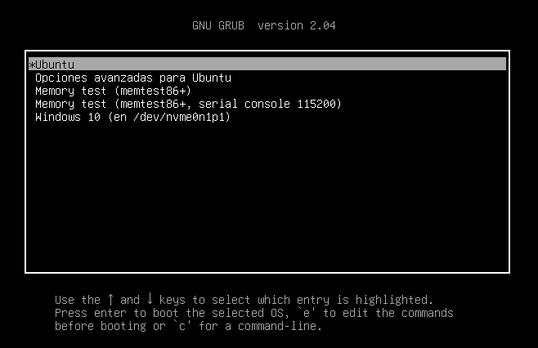

Para corroborar que somos nosotros, entramos a nuestro Ubuntu y mediante el comando **whoami** vemos que somos nosotros.

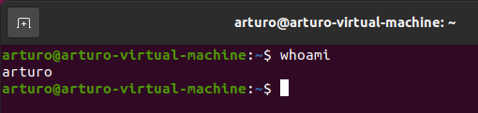

## CONSIDERACIONES FINALES

Me ha parecido una práctica didáctica y sumamente interesante. Sigo sin entender muy bien los comandos, pero entiendo el esquema general de los pasos. Me gustaría seguir ampliando mis conocimientos en este ámbito y buscar más información.

También me ha servido para poder toquetear con mas profundidad el menú de la BIOS. Nunca había elegido la manera de arrancar el SO (live CD o disco duro). Me ha resultado muy didáctica.